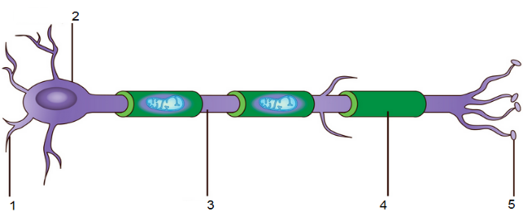
Opgaver vedrørende nervecellers anatomi, nervesignalet og det perifere nervesystem
1) Angiv hvad de forskellige tal på figuren til højre kaldes
1. Dendritter 2. Cellekrop 3. Akson 4. Myelinskede.
5. Endeknop
2) Angiv hvilken funktion 1, 3 og 4 har på figuren til højre
1. Dendritter modtager indkomne nervesignaler
3. Aksoner bruges til at udsende nervesignaler
4. Myelinskeder forøger hastigheden af signalerne i aksonet
3) Hvor lange kan aksonerne blive?
De kan blive op til 1m lange
4) Hvor stort er et neuron?
Omkring 0,1 millimeter i diameter
5) Indsæt et billede af hvordan et neuron ser ud under et mikroskop
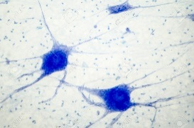
6) Hvordan kommunikerer neuroner med hinanden?
Ved hjælp af aktionspotentialer (nervesignaler) og neurotransmittere
7) Hvad skal forstås ved membranpotentialet?
Membranpotentialet er angiver neuronets elektriske spænding. Membranpotentialet ligger på -70 mV.
8) Hvad er et aktionspotentiale?
Et aktionspotentiale er det samme som et nervesignal. Et elektrisk signal som skabes i cellekroppen og sendes ud gennem aksonet.
9) Hvad sker der i en muskel, hvis antallet af aktionspotentialer til den stiger
Når antallet af aktionspotentialer stiger, stiger kontraktionskraften i musklen.
10) Hvilke 3 dele kan det perifere nervesystem opdeles i?
Det sensoriske system, det motoriske system og det autonome system.
11) Hvilken funktion har det sensoriske system?
Det sensoriske system omfatter alle nerveceller som indsamler information vedrørende sanseindtryk
12) Hvilken funktion har det motoriske system?
Det motoriske system omfatter alle nerveceller som aktiverer vores skeletmuskler.
13) Hvilken funktion har det autonome system?
Det autonome system styrer kroppens indre organer og væv. Dette system er uden for viljens kontrol.
14) Hvad er forskellen på det parasympatiske nervesystem og det sympatiske?
Det parasympatiske system udspringer fra hjernestammen og korsbenet, og er særlig aktivt når kroppen er i hvile. Det sympatiske nervesystem udspringer fra rygsøjlens bryst- og lændehvirvler og er særligt aktivt når kroppen skal være kampklar.
15) Hvorfor er det man kan blive lam i kroppen, såfremt rygmarven beskadiges?
Fordi nervesignalerne som styre musklerne kommer fra rygmarven.
16) Hvad er synapser?
Synapser er et område hvor signaler føres fra den ene nervecelle til den anden nervecelle
17) Beskriv dannelsen af et aktionspotentiale så detaljeret som muligt
Ekspertspørgsmål) Hvad spiller ind på membranpotentialet og hvorfor bliver cellen mere negativt ladet når natriumioner kommer ud af cellen og kaliumioner ind af cellen?

